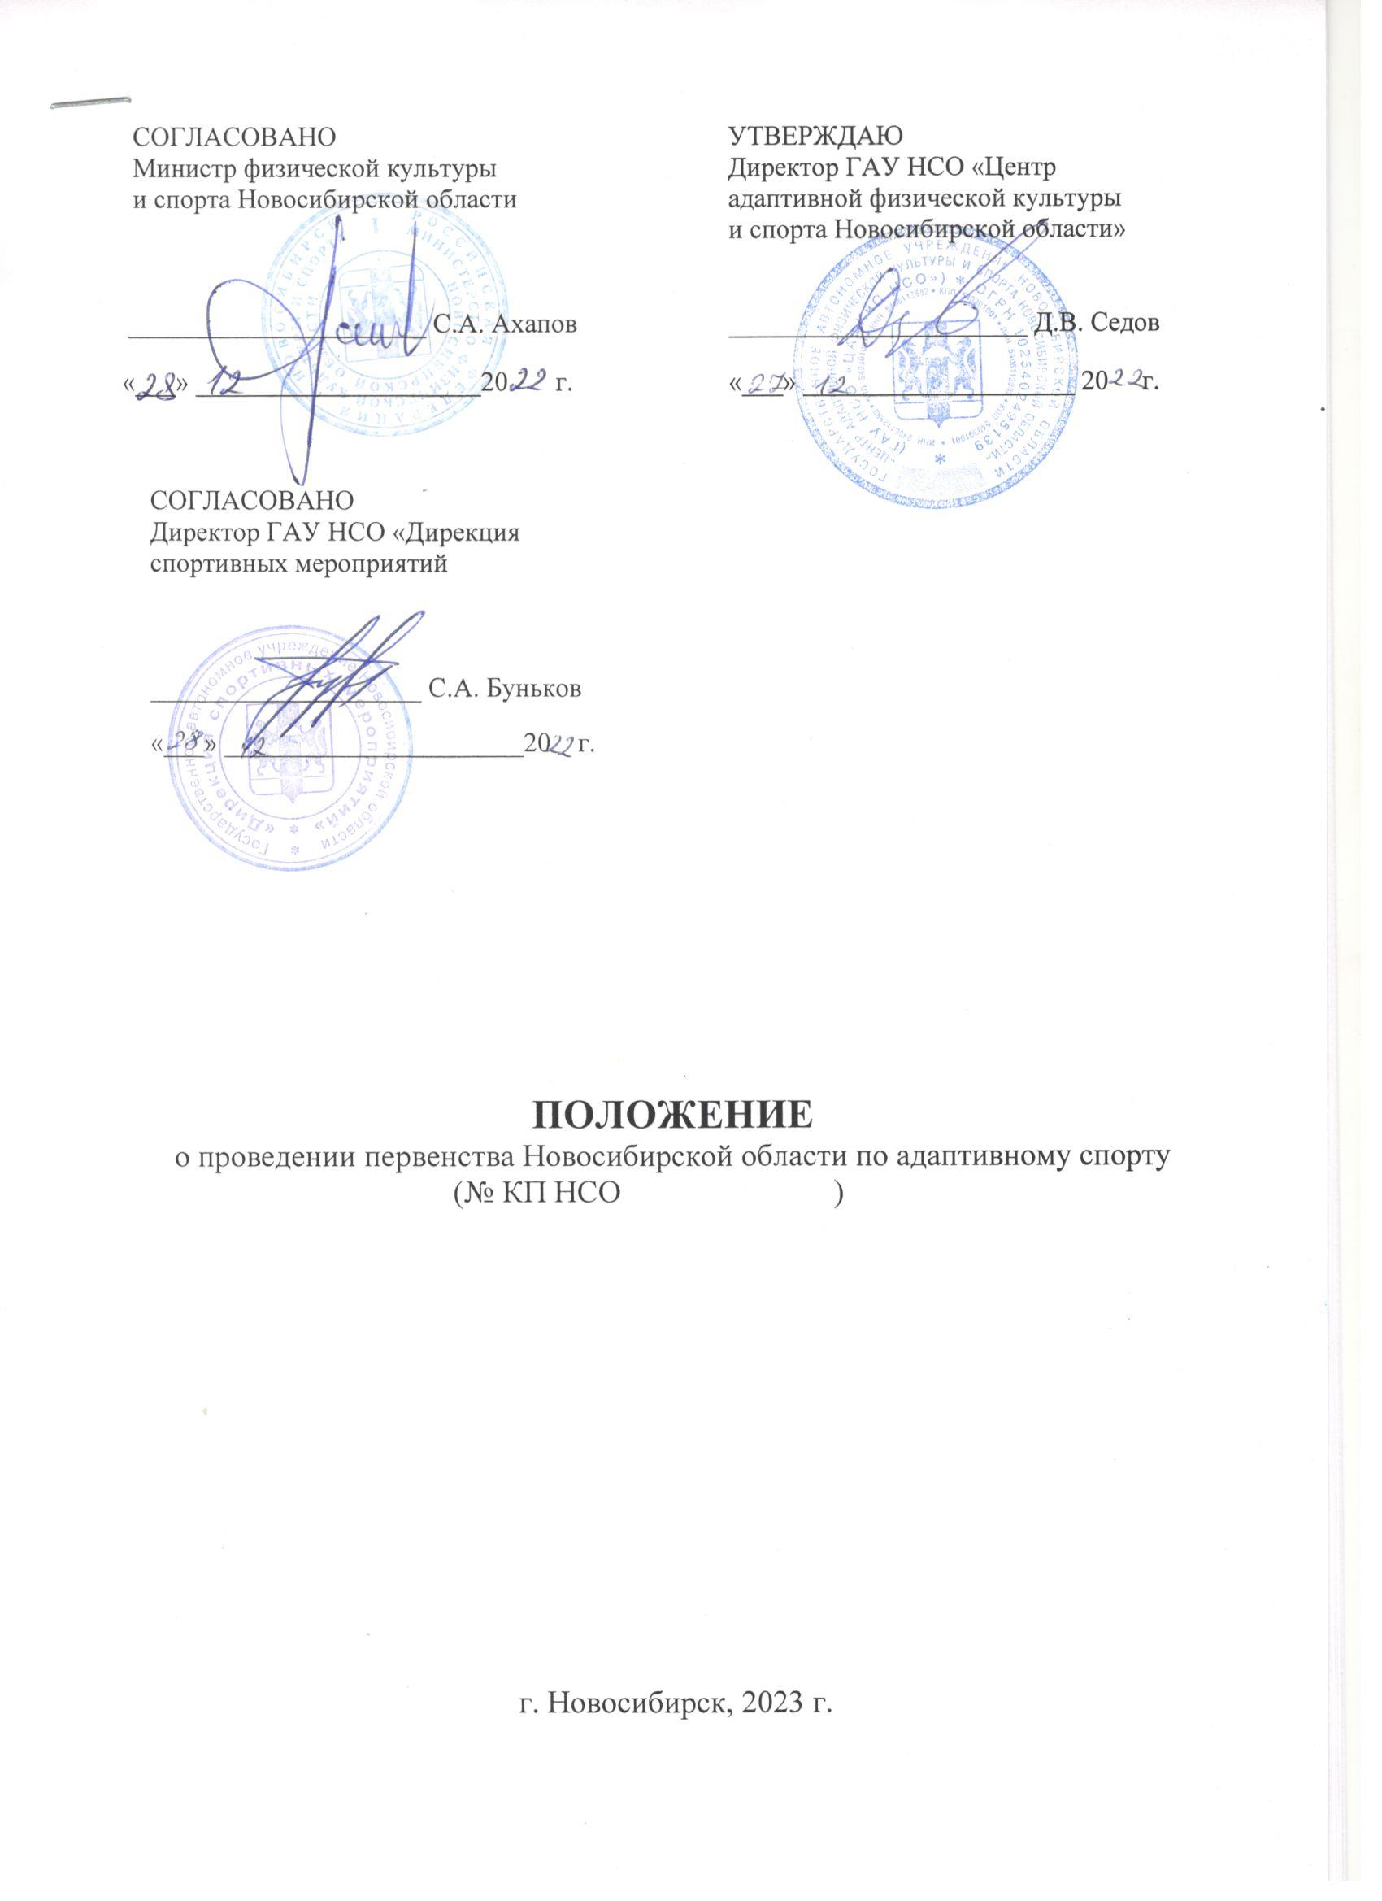1. ОБЩИЕ ПОЛОЖЕНИЯ

Первенство Новосибирской области по адаптивному спорту, дисциплина плавание (далее – Соревнование) проводится в соответствии с Календарным планом официальных физкультурных мероприятий и спортивных мероприятий Новосибирской области, в том числе включающего в себя физкультурные мероприятия и спортивные мероприятия по реализации комплекса ГТО на 2023 год.
Соревнования проводятся с целью популяризации и развития плавания среди лиц с ограниченными возможностями здоровья, и решает задачи:
- привлечение инвалидов и лиц с ограниченными возможностями здоровья к занятиям физической культурой и спортом;
- активизация деятельности организаций, проводящих работу по реабилитации, адаптации к жизни и интеграции в обществе инвалидов и лиц с ограниченными возможностями здоровья средствами физической культуры и спорта;
- выявления победителей и призеров Соревнования;
- повышения спортивного мастерства;
- создание необходимых условий для выполнения участниками норм и требований Единой Всероссийской спортивной классификации (ЕВСК).
Участникам Соревнований запрещено противоправное влияние на результаты соревнований и участие в азартных играх в букмекерских конторах и тотализаторах путём заключения пари на официальные спортивные соревнования в соответствии со статьёй 26.2. Федерального закона от 04.12.2007 № 329-ФЗ «О физической культуре и спорте в Российской Федерации».

2. МЕСТО И СРОКИ ПРОВЕДЕНИЯ

Соревнование состоит из серии туров.
Место и сроки проведения:
Тур I - 31 января – г. Новосибирск, Региональный спортивный комплекс с залом для фехтования и плавательным бассейном, ул. Тюленина, 27;
Тур II - 21 февраля – г. Новосибирск, Региональный спортивный комплекс с залом для фехтования и плавательным бассейном, ул. Тюленина, 27;
Тур III - март – НСО, Черепановский район;
Тур IV –апрель – НСО, Черепановский район;
Тур V – 15 ноября - г. Новосибирск, Региональный спортивный комплекс с залом для фехтования и плавательным бассейном, ул. Тюленина, 27;
Тур VI - 14 декабря - г. Новосибирск, Региональный спортивный комплекс с залом для фехтования и плавательным бассейном, ул. Тюленина, 27;
Работа комиссии по допуску участников тура: 10.00 – 10.45.
Места проведения III, IV тура будут установлены и согласованы дополнительно исходя из числа заявленных участников, возможностей объектов.
Допускается, по решению главной судейской коллегии, корректировка сроков проведения туров, времени работы регистрационной комиссии с обязательным оповещением участников путем размещения информации на сайте проводящей организации (ГАУ НСО «Центр адаптивной физической культуры и спорта Новосибирской области» (далее - ГАУ НСО «ЦАФКиС НСО»), не позднее чем за две недели до установленной даты проведения тура.

3. ОРГАНИЗАТОРЫ СОРЕВНОВАНИЯ

Организатором Соревнования является ГАУ НСО «ЦАФКиС НСО».
ГАУ НСО «ЦАФКиС НСО» уведомляет соответствующий территориальный орган МВД о проведении каждого тура Соревнования, а также согласовывает с МВД план мероприятий по обеспечению общественного порядка и общественной безопасности при проведении каждого тура Соревнования.
ГАУ НСО «ЦАФКиС НСО» информирует Управление Роспотребнадзора по Новосибирской области о проведении туров мероприятия.
Министерство физической культуры и спорта Новосибирской области осуществляет содействие в части оказания информационной поддержки Соревнования.
Непосредственное проведение Соревнования возлагается на главную судейскую коллегию. Главный судья Соревнования – Седов Дмитрий Владимирович.
Государственное автономное учреждение Новосибирской области «Дирекция спортивных мероприятий» в рамках выполнения государственного задания, другие собственники объектов проведения туров Соревнования предоставляют объект спорта для проведения мероприятия, включенного в Календарный план официальных физкультурных мероприятий и спортивных мероприятий Новосибирской области на 2022 год, заключив с ГАУ НСО «ЦАФКиС НСО» договор безвозмездного оказания услуг.
ГАУ НСО «ЦАФКиС НСО» обязано обеспечить соблюдение требований Гражданского кодекса РФ об интеллектуальной собственности, и несет ответственность за нарушение авторских и смежных прав при публичном исполнении музыкальных произведений, публичной трансляции радио и телепередач.
ГАУ НСО «ЦАФКиС НСО» совместно с главной судейской коллегией осуществляют действия в отношении персональных данных участников вышеуказанного мероприятия согласно Федеральному закону №152-ФЗ от 27.07.2006 «О персональных данных».

4. УЧАСТНИКИ СОРЕВНОВАНИЯ И УСЛОВИЯ ДОПУСКА

К участию в Соревнованию допускаются все желающие инвалиды и лица с ограниченными возможностями здоровья, не моложе 2015г.р. и не старше 2005г.р., имеющие либо нарушения слуха, либо нарушение зрения, либо интеллектуальные нарушения, либо поражение опорно-двигательного аппарата, либо инвалидность по общим заболеваниям (участники данной категории допускаются в Соревнование по категории нарушение слуха).
Для участников, заявленных по программе Специальной Олимпиады допускаются атлеты не моложе 2015г.р и без ограничения верхней границы возраста.
Все участники должны иметь допуск врача к соревнованиям по плаванию.
Все участники Соревнования должны быть обследованы врачом для исключения сопутствующих психопатологических расстройств. Лица с выраженными психическими нарушениями не могут принимать участие в Соревновании. Лица, имеющие различные судорожные пароксизмы (припадки) до Соревнования не допускаются.
Основанием для допуска спортсмена к Соревнованию по медицинским заключениям является заявка с отметкой «Допущен» (Приложение 1) напротив каждой фамилии спортсмена, заверенная подписью врача (с расшифровкой) по спортивной медицине и заверенная печатью медицинской организации, имеющей лицензию на осуществление медицинской деятельности, предусматривающей работы (услуги) по лечебной физкультуре и спортивной медицине.
В случае наличия у спортсмена индивидуального медицинского заключения (справка с допуском врача к соревнованиям, заверенная печатью медицинской организации, имеющей лицензию на осуществление медицинской деятельности) в заявке напротив его фамилии ставится отметка «Допуск от _____ (дата) имеется», к заявке прилагается копия медицинского заключения (справки), оригинал медицинского заключения (справка) предъявляется спортсменом (представителем) в комиссию по допуску к соревнованиям.

5. ПРОГРАММА СОРЕВНОВАНИЯ, УСЛОВИЯ ПРОВЕДЕНИЯ

Соревнование всех туров личное, проводится по правилам соответствующих адаптивных видов спорта, дисциплина плавание (http://minsport.gov.ru/sport/high-sport/pravila-vidov-sporta), и Официальным генеральным и спортивным правилам Специальной Олимпиады, разработанным на основе правил Международной федерации плавания (FINA) http://www.fina.org
На участие в 1-м, 3-м, и 5-м туре допускаются участники с интеллектуальными нарушениями либо по программе спорта лиц с интеллектуальными нарушениями, либо по программе Специальной Олимпиады.
В туры 2, 4, 6 допускаются участники имеющие либо нарушения слуха, либо нарушение зрения, либо поражение опорно-двигательного аппарата, либо инвалидность по общим заболеваниям.

Соревнование проводится по возрастным группам:
- 2009-2015 г.р. (мальчики, девочки)
- 2005-2008 г.р. (юноши, девушки)
- 2004 и старше (мужчины, женщины по программе Специальной Олимпиады)
Работа комиссии по допуску, формирование заплывов: - 10.00 – 10.45.
Начало Соревнования тура: - 11.00.
По видам программы, дистанции 25 и 50 метров, каждый участник Соревнования имеет право выступать не более чем в 2-х стартах тура Соревнования.
На дистанции 100 и 200 метров, в том числе дополнительными стартами, допускаются участники, преодолевшие норматив III юношеского разряда на дистанции 50 метров действующей ЕВСК, в соответствующем стиле, по определенному участнику классу (для 200 метров комплексного плавания одним из стилей) на любом туре Соревнования.

Программа Соревнования представлена в таблице №1.

Таблица №1
Дистанции | Спорт лиц с поражением ОДА | Спорт глухих | Спорт ЛИН | Спорт слепых | Специальная Олимпиада
25 метров вольный стиль | S1-S4  S5-S7  S8-S10 | Глухие+слабослышащие (объединенный класс) | S14 | S11+ S12+S13 | Q 90; F 71
 |  |  |  |  | F 70
25 метров на спине | S1-S4  S5-S7  S8-S10 | Глухие+слабослышащие (объединенный класс) | S14 | S11+ S12+S13 | Q 90; F 71
 |  |  |  |  | F 70
50 метров вольный стиль | S1-S4  S5-S7  S8-S10 | Глухие+слабослышащие (объединенный класс) | S14 | S11 | Q 90; F 71
 |  |  |  | S12+S13 | F 70
50 метров  брасс | SВ1-SВ3  SВ4-SВ6  SВ7-SВ9 | Глухие+слабослышащие (объединенный класс) | S14 | S11 | Q 90; F 71
 |  |  |  | S12+S13 | F 70
50 метров  на спине | S1-S5  S6-S8  S9-S10 | Глухие+слабослышащие (объединенный класс) | S14 | S11 | Q 90; F 71
 |  |  |  | S12+S13 | F 70
50 метров баттерфляй | S1-S4  S5-S7  S8-S10 | Глухие+слабослышащие (объединенный класс) | S14 | S11 | Q 90; F 71
 |  |  |  | S12+S13 | F 70
100 метров вольный стиль | S1-S4  S5-S7  S8-S10 | Глухие+слабослышащие (объединенный класс) | S14 | S11
 |  |  |  | S12+S13
100 метров брасс | SВ1-SВ3  SВ4-SВ6  SВ7-SВ9 | Глухие+слабослышащие (объединенный класс) | S14 | S11
 |  |  |  | S12+S13
100 метров  на спине | S1-S5  S6-S8  S9-S10 | Глухие+слабослышащие (объединенный класс) | S14 | S11
 |  |  |  | S12+S13
200 метров комплексное плавание | SM5-SM7  SM8-SM10 | Глухие+слабослышащие (объединенный класс) | S14 | S12+S13

6. УСЛОВИЯ ПОДВЕДЕНИЯ ИТОГОВ

Победители и призеры, в каждом туре Соревнования, определяются по наименьшему времени финиша, раздельно, в каждой возрастной группе, среди мальчиков и девочек (юношей и девушек), в выделенном классе на каждой дистанции, в соответствии с программой Соревнования.
Если на дистанции определенного стиля по программе Специальной Олимпиады более 8-ми соперников по соревновательной категории в возрастной группе, то итоги подводятся с использованием принципа дивизионирования, в соответствии с Официальными генеральным и спортивным правилам Специальной Олимпиады.
Победители и призеры общего зачета Соревнования, определяются в каждой возрастной группе среди мальчиков и девочек (юношей и девушек), в объединённом классе (без разделения по видам адаптивного спорта) и отдельно по программе Специальной Олимпиады по суммарному количеству очков FINA в соответствии показанным результатам и с учетом коэффициентов приведенным в таблице №2. (за исключением результатов на 25-ти метровой дистанции)
В общий зачет включаются очки FINA, набранные участниками на турах Соревнования (сумма очков за 6-ть лучших результатов).
Таблица №2

пересчёт результатов пловцов с ПОДА, нарушением зрения, интеллекта (для категории нарушение слуха применяется 10 класс).

КЛАСС (S,SB, SM) | 1 | 2 | 3 | 4 | 5 | 6 | 7 | 8 | 9 | 10 | 11 | 12 | 13 | 14
мужчины | 0,339 | 0,425 | 0,526 | 0,585 | 0,674 | 0,790 | 0,840 | 0,907 | 0,941 | 1 | 0,873 | 0,966 | 1,01 | 0,998
женщины | 0,306 | 0,352 | 0,560 | 0,658 | 0,701 | 0,797 | 0,815 | 0,908 | 0,966 | 1 | 0,863 | 0,954 | 1,037 | 1,034

7. НАГРАЖДЕНИЕ

Победители и призеры каждого тура Соревнования, на дистанциях программы по адаптивным видам спорта, в каждой возрастной группе среди мальчиков и девочек (юношей и девушек) награждаются медалями и дипломами, победители и призеры на дистанциях по программе Специальной Олимпиады награждаются медалями.
В случае, если количество участников, заявленных на дистанцию тура по определенному стилю, в выделенном программой Соревнования классе по адаптивным видам спорта менее 4-х, награждение победителей и призеров производится если показанный участниками результат не менее установленного норматива III разряда по действующей ЕВСК.
Победители и призеры общего и абсолютного зачета Соревнования в каждой возрастной группе среди мальчиков и девочек (юношей и девушек) награждаются специальными медалями и дипломами, победители и призеры общего зачета по программе Специальной Олимпиады награждаются медалями
8. УСЛОВИЯ ФИНАНСИРОВАНИЯ

Финансирование Соревнования в части питания судей, награждение победителей и призёров, приобретение канцелярских товаров осуществляет ГАУ НСО «ЦАФКиС НСО».
Расходы, связанные с командированием участников, несут командирующие организации.

9. ОБЕСПЕЧЕНИЕ БЕЗОПАСНОСТИ УЧАСТНИКОВ И ЗРИТЕЛЕЙ

Соревнования проводятся на спортивных сооружениях, включенных во Всероссийский реестр объектов спорта в соответствии с Федеральным законом от 4 декабря 2007 года № 329-ФЗ «О физической культуре и спорте в Российской Федерации», отвечающих требованиям соответствующих нормативных правовых актов, действующих на территории Российской Федерации и направленных на обеспечение общественного порядка и общественной безопасности участников и зрителей, а также при условии наличия актов готовности спортивного сооружения к проведению мероприятия, утверждённых в установленном порядке.
ГАУ НСО «ЦАФКиС НСО», собственник (пользователь) объекта спорта (ГАУ НСО «Дирекция спортивных мероприятий»), собственники объекта спорта II и III тура, обеспечивают общественный порядок и общественную безопасность на объектах спорта в соответствии с постановлением правительства Российской Федерации от 18 апреля 2014 года № 353, инструкцией и планом мероприятий по обеспечению общественного порядка и общественной безопасности на объекте спорта при проведении официальных спортивных соревнований.
Организация оказания скорой медицинской помощи осуществляется в соответствии с Приказом Министерства здравоохранения РФ от 23 октября 2020 г. N 1144н «Об утверждении порядка организации оказания медицинской помощи лицам, занимающимся физической культурой и спортом (в том числе при подготовке и проведении физкультурных мероприятий и спортивных мероприятий), включая порядок медицинского осмотра лиц, желающих пройти спортивную подготовку, заниматься физической культурой и спортом в организациях и (или) выполнить нормативы испытаний (тестов) Всероссийского физкультурно-спортивного комплекса «Готов к труду и обороне» (ГТО)» и форм медицинских заключений о допуске к участию в физкультурных и спортивных мероприятиях».
Ответственность за медицинское обеспечение соревнований несет ГАУ НСО «ЦАФКиС НСО». На соревновании в течение всего времени проведения дежурит медицинский работник.
Участникам Соревнования рекомендуется при себе иметь договор (оригинал) о страховании от несчастных случаев, жизни и здоровья.
Соревнование проводится в соответствии с Санитарно-эпидемиологическими требованиями и рекомендациями по профилактике новой коронавирусной инфекции (COVID-19) в учреждениях физической культуры и спорта.
Ответственность за реализацию требований Регламента Министерства спорта РФ от 31.07.2020 г. «По организации и проведению официальных физкультурных и спортивных мероприятий на территории Российской Федерации в условиях сохранения рисков распространения COVID-19» возлагается на ГАУ НСО «ЦАФКиС НСО».

10. ЗАЯВКИ НА УЧАСТИЕ

Предварительные заявки принимаются не позднее 3 календарных дней до официальной даты проведения тура по электронной почте afks2013@yandex.ru Контактный тел.: 8(383) 361-11-70 Арефин Андрей Николаевич
Официальная заявка производится в день проведения тура Соревнования.
В комиссию по допуску в обязательном порядке представителем организации, либо лично спортсменом (представителем спортсмена) предоставляются:
— заявка, установленной формы (Приложение 1), с соответствием требований допуска по медицинским заключениям (Раздел 4 данного Положения);
— паспорт (копия) или свидетельство о рождении (копия) каждого участника;
— документ, подтверждающий ограниченность возможностей здоровья (справка МСЭ (копия), либо справка об обучении, либо окончании специализированного учебного заведения) участника;
Настоящее положение является официальным вызовом на Соревнование.

Приложение 1
ЗАЯВКА
от_________________________________________________
на участие в первенстве Новосибирской области по адаптивному спорту, Специальная Олимпиада. Плавание _______ тур

______________________ 2023 г.
^{дата проведения}
№  п/п | Ф.И.О. | Год рождения | Категория нарушения/  установленный класс | Виза врача
1
2
Даю свое согласие на обработку, использование и хранение персональных данных участников соревнований, согласно Федеральному закону Российской Федерации №152-ФЗ от 27.07.2006 «О персональных данных», необходимых для организации и проведения мероприятия.
Всего допущено__________________ человек
Врач_________________/________________/
Руководитель организации ______________/_________/
Тренер – представитель команды _____________/_____________/

